**Kreuzfahrtbericht ART 206**

**„Perlen der Adria und Italienischer Stiefel“**

**14.11.2018 - 24.11.2018**

|  |  |  |  |  |  |
| --- | --- | --- | --- | --- | --- |
| **Datum** | **Hafen** | **Geplant lt. Ausschreibung**  **Ankunft             Abfahrt** | | **Tatsächliche Zeiten**  **Ankunft       Abfahrt** | |
| 14.11. | Venedig |  | 23.00 |  | 23.06 |
| 15.11. | Koper | 08.00 | 17.00 | 07.46 | 16.58 |
| 16.11. | Zadar | 08.00 | 17.00 | 07.36 | 15.45 |
| 17.11. | Dubrovnik | 10.00 | 23.00 | 08.12 | 22.48 |
| 18.11. | Kotor  Bar | 07.00  17.00 | 13.00  22.00 | 07.06  17.24 | 12.54  22.54 |
| 19.11. | Brindisi | 08.00 | 14.00 | 07.30 | 14.06 |
| 20.11. | Messina | 09.00 | 20.00 | 07.48 | 14.06 |
| 21.11. | Salerno | 08.00 | 18.00 | 07.30 | 18.00 |
| 22.11. | Olbia | 11.00 | 21.00 | 11.12 | 21.54 |
| 23.11. | Civitavecchia | 07.00 | 19.00 | 06.36 | 18.54 |
| 24.11 | Genua | 09.00 |  | 07.18 |  |

**Kapitän** Morten Arne Hansen

**Hotelmanager** Andreas Vespermann

**Schiffsarzt**  Dr. Wolfgang Roeske

**Staffliste**



**PASSAGIERE**

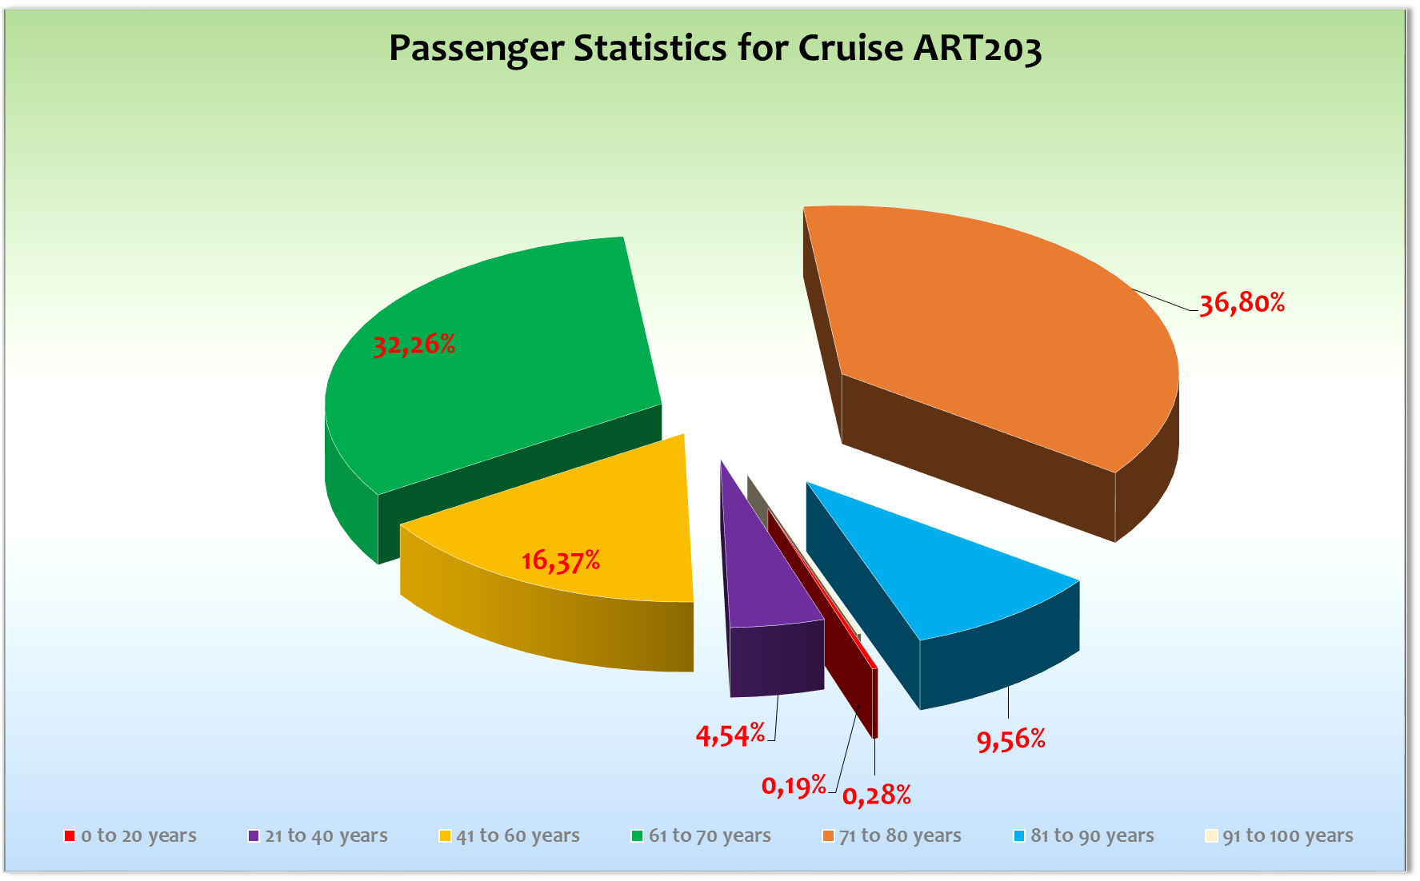

**Gruppen**Reise Riese: 20 Gäste

Reisebüro Wagner: 32 Gäste, RL Hiltrud Klein-Drumm

Holdenried Reise: 67 Gäste, RL Gabi Lübcke, Ein Cocktail mit Sekt & Bier auf PHX Kosten

VIT Reisen: 40 Gäste, RL Daniela Weiss, ein Cocktail auf PHX Kosten

Rheinkurier RZ: 112 Gäste, RL Gabriele Huesken, ein Cocktail auf eigene Kosten

Komm mit - Morent GmbH: 23 Gäste

Geiger Reisen: 40 Gäste, Romana Busch, ein Cocktail auf eigene Kosten

Columbus Reisen: 18 Gäste

Generalanzeiger: 25 Gäste, RL Uta Effern-Saloubh, ein Cocktail auf eigene Kosten

**Außerplanmäßige Ausschiffungen (Gäste)**

-/-

**Außerplanmäßige Einschiffungen (Gäste)**

-/-

**Kommentar zur Route**

Eine sehr intensive Route hat dafür gesorgt, dass bestimmt keine Langeweile aufkam. Keinen Seetag, wenig Zeit für die normalen Angebote des Schiffes, sowie der Problematik einer „normalen“ Abschiedsgala haben für den ein oder anderen Engpass gesorgt.

**Venedig**

Auf Grund der Bestimmungen in Venedig (Arbeitsverbot an Land für die PHX Reiseleitung) mussten wir den Check-in an Bord in der Atlantik Lounge durchführen. Alle Gäste waren bis 18.15 Uhr eingecheckt. Im Terminal und in der Atlantik Lounge kam es zu Wartezeiten da viele Busse zur selben Zeit ankamen.

**Koper**

Direkt am ersten Tag fand auch der erste Landgang dieser Reise statt. Stadtnahe Pier, guter Service von Mitarbeitern des örtlichen Tourismusbüros.

**Zadar**

Es gab einen kostenlosen Shuttlebus-Service zum ca. 4 km entfernten Stadtzentrum. Ausflüge und Wetter ok.

**Dubrovnik**

Es war auffällig, dass auch bei diesem Besuch die großzügige Liegezeit für positive Reaktionen gesorgt hat.

Die Gäste konnten bei bestem Wetter neben ihren Ausflügen auch privat noch etwas unternehmen.

Es gab den üblichen kostenpflichtigen Shuttlebus (5 Euro) in die Altstadt. Alles hat sehr gut funktioniert!

**Kotor**

Wie immer ein Highlight auf einer Kreuzfahrt! Die Liegezeit war eher überschaubar und in Zukunft sollte man statt einen zweiten Hafen anzulaufen sich auf Kotor konzentrieren. Die Wanderung hoch auf den Berg kostet neuerdings € 5,- bis zur Kapelle und bis ganz oben noch mal € 3,-.

Das Umrunden der Inseln im Fjord von Kotor ist laut Auskunft des Lotsen wohl nicht mehr erlaubt - schade.

**Bar**

Es war dunkel, sehr sehr dunkel. Dies hatte nicht nur damit zu tun, dass wir nach Sonnenuntergang ankamen, sondern auch mit der wirklich spärlichen Beleuchtung in der Stadt. Die Überlandfahrt von Kotor nach Bar „Montenegro Rundfahrt“ kann man sicherlich auch so strukturieren, dass er in Kotor wieder endet. Bar hat nichts zu bieten! Auch der kostenfreie Shuttlebus wurde auf Grund der Dunkelheit kaum genutzt. Bei Tageslicht wäre das kleine Örtchen mit seiner verlassenen „Geisteraltstadt“ vielleicht etwas interessanter.

**Brindisi**

Es war nicht erlaubt im Hafen zu Laufen und somit gab es kostenlose Shuttlebusse die unsere Gäste während der Liegezeit zu einem zentralen Platz im Zentrum gebracht hat. Der Service funktionierte einwandfrei.

**Messina**

Zentraler Liegeplatz. Nach dem Auslaufen haben wir uns entschlossen einen kurzen Abstecher Richtung Stromboli zu unternehmen. Die Passage erfolgte passend nach der Show um 23.00 Uhr und wurde von vielen Gästen verfolgt. Der Stromboli bedankte sich mit der ein oder anderen Erruption. Prima!

**Salerno**

Nachdem am Tag zuvor ein Tornado für Verwüstung im Hafen gesorgt hatte, war das Wetter bei unserem Aufenthalt wieder sehr gut! Es gab einen kostenlosen Shuttle-Service ins Stadtzentrum, da das Laufen im Hafengelände verboten war. Tolle Fußgängerzone, schöne Promenade. Ausflüge waren auch alle sehr schön. Viele Gäste waren sehr positiv überrascht und hätten ein so tolles Stadtzentrum nicht erwartet. Ist unbedingt weitere Anläufe wert!

**Olbia**

Auch hier gab es wieder einen kostenlosen Shuttle-Service ins Stadtzentrum. Alles hat super funktioniert.

**Civitavecchia**

Es gab zunächst nur einen Shuttlebus in das Stadtzentrum, welcher leider regelmäßige Kaffeepausen einlegte und daher zunächst nicht sehr gut funktionierte. Außerdem stellte sich heraus, dass die Fahrt nicht nur wie angekündigt 1 km betrug, sondern 4 km... Somit reichte ein Shuttelbus auch gar nicht aus. Daraufhin bestellten wir einen zweiten Bus hinzu, welcher dann auch ab 11.00 Uhr fuhr und ein regelmäßiger Service konnte angeboten werden. Auf den Ausflügen war alles in Ordnung und auch die vielen Ganztagesausflüge aus Rom kamen pünktlich zurück.

**Genua**

Die Ausschiffung verlief sehr gut! Wir lagen endlich mal wieder am Terminal „Andrea Doria“ - genial für unsere Gäste und somit auch für uns. Wir konnten unsere eigenen Gangways nutzen. Somit mussten die Gäste nicht über zahlreiche Treppen und Rolltreppen kreuz und quer durch das Terminal laufen wie das sonst der Fall an den anderen Liegeplätzen ist. Der Weg durch das Terminal ist kurz und übersichtlich. Busse und Taxen waren schnell erreichbar. Alle Gäste, die eine Abreise nach 12.00 Uhr hatten, nahmen noch ein Mittagessen an Bord ein.

**Hoteldepartment**

Nach wie vor gute Zusammenarbeit mit dem gesamten Team. Es wurde fast täglich in der Bodega Bar das besondere Abendessen „Das Beste vom Schwein“ angeboten - ist zwar nicht der schönste Titel, aber das Essen kommt sehr gut bei den Gästen an!

**Technik**

Der DVD Player in der Atlantik Lounge muss ausgewechselt werden - ist bereits bestellt.

**Behörden**

Es gab keine Probleme. Die Freigaben erfolgten immer sehr schnell.

**Hospital**

Sehr gute Zusammenarbeit mit Dr. Roeske und seinem Team.

Ansonsten siehe Hospitalbericht.

**Unterhaltung**

Schönes Unterhaltungsprogramm vom Showensemble. Das Ensemble war bis zum letzten Tag motiviert! Sie haben sogar an einem Nachmittag die „We are the champions“ für die Besatzung angeboten, welche leider nur von 10 Personen besucht wurde - trotzdem zogen sie ihre Show professionell durch! Vielen herzlichen Dank an dieses Ensemble für die super Saison!

Showensemble:

Celebration, Abba, sowie Calypso und We are the Champions je 2x. Calypso als Welcome-Show war mittelmäßig besucht, die anderen Shows sehr gut! Die Gäste waren von allen Shows sehr begeistert. Bei ABBA reichten die Plätze in der Atlantik Show Lounge nicht aus, sodass ein paar Gäste die Shows nicht erleben konnten.

Des Weiteren fand am ersten Abend ein Willkommens-Showspot an der Phoenix Bar statt, der für einen Einschiffungstag sehr gut besucht war. Matthias Graf hat zudem ein Special in der Casablanca Bar gespielt, welches gut besucht war.

Weitere Künstler, Tageskünstler:

* Georg Hahn - Lektor – 4 Lektorate, ca 150 - 300 Teilnehmer
* Christine Hahn – 1 Kunstaustellung – ca. 60 Besucher
* Marianne Weigert – Heilpraktikerin – 2 Gesundheitsvorträge – 30-40 Teilnehmer
* Martin Hartig – Bordpfarrer Kath. – 1 Andacht, 1 Gottesdienst und 1 Bildergeschichte im Kino ca 40 bis 70   
  Teilnehmer
* Mihaly Barabas – Pianist Harrys Bar + 2 Soloshows zusammen mit Elzbieta + 2 Soloshows alleine – Sehr guter,   
  vielseitiger Barpianist mit toller Soloshow in der PZL. Elzbieta begleitete den Gottesdienst & spielte bei Mihalys   
  Soloshows in der Harry’s Bar
* Das Duo Chocolate in der Casablanca Bar – Jazz & Barmusik. Sie kommen gut bei den Gästen an!
* Die Invitation Band und DeeJay Christian waren täglich in der Pazifik Lounge im Einsatz – die Lounge war nicht sehr gut besucht, wohl aufgrund des straffen Ausflugprogramms. Einige Gäste haben sehr gerne getanzt.
* Marco Brüser hatte 1 Soloshow, die sehr gut besucht war, sodass der Platz in der ATL nicht ausreichte. Das Publikum war begeistert. Leider brachte er Unruhe in das gesamte Team, da er auf eine Gäste Kabine bestand. Wie immer geben wir auch unseren Künstlern eine Passagierkabine wenn es möglich ist, aber die Art und Weise welche er an den Tag legte war mehr als unverschämt. Er hat uns zwei mal angelogen! 1. Dass in seinem Vertrag stehen würde, dass er in einer Passagierkabine untergebracht wird und 2. Das die DER Touristik ihm mitgeteilt hat, dass er in Zukunft nie wieder einen Vertrag bei DER bekommt - auch gelogen! Dem Emailverlauf ist deutlich zu entnehmen, dass ER derjenige war, der Oli mitgeteilt hat, dass er nie wieder auf der Artania fahren wird und das sein letzter Vertrag sein wird... Schade, aber unter diesen Umständen wollen wir ihn nicht mehr auf unseren Schiffen sehen!
* Thommy Ten und Amelie van Tass waren als VnM-Stargäste an Bord. Ihre Show war gut besucht, kam bei den Gästen aber leider nicht besonders gut an, da die Technik für eine solche Zaubershow nicht vorhanden ist (Es fehlen dafür mehrere bewegliche Kameras, die die beiden Magier verfolgen und die Bilder live auf Leinwand projezieren, sodass die Gäste alle Tricks in vollem Umfang verfolgen können).

Partys: 70er/80er Party

Fazit:

Eine Reise, bei der viele Shows trotz der Intensität des Ausflugprogramms gut besucht waren. Leider hatten wir auf der Reise zu wenig Zeit auf See, um alle Unterhaltungsprogramme auch tagsüber anzubieten. Dennoch waren diese gut besucht und die Künstler unterm Strich allesamt sehr umgänglich. Eine rundum erfolgreiche Reise.

**Klaus Gruschka & Jörn Hofer**

Kreuzfahrtdirektor

01. Dezember 2018

cc: Kapitän, Hotelmanager, Sea Chefs, Chris Schädel, Christian Adlmaier, Manuela Bzdega,

Klaus Gruschka, Jörn Hofer, Phoenix Fleet Management, Thomas Gleiß, Fleet, B.Drechsel, Holger Winkler